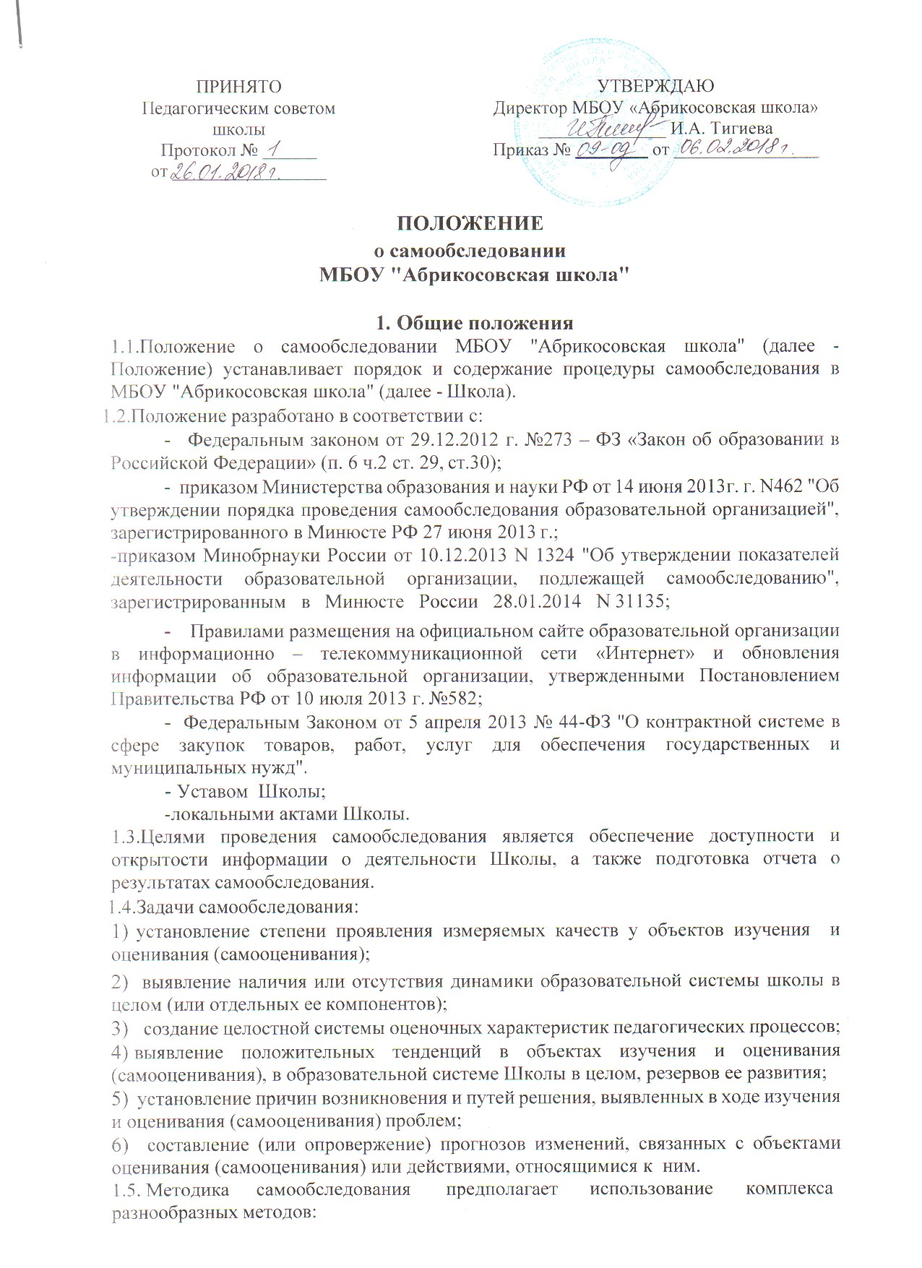

ПОЛОЖЕНИЕ О САМООБСЛЕДОВАНИИ
МБОУ "Абрикосовская школа"
- Общие положения
1.1.Положение о самообследовании МБОУ "Абрикосовская школа" (далее - Положение) устанавливает порядок и содержание процедуры самообследования в МБОУ "Абрикосовская школа" (далее - Школа).
1.2.Положение разработано в соответствии с:
    - Федеральным законом от 29.12.2012 г. №273 – ФЗ «Закон об образовании в Российской Федерации» (п. 6 ч.2 ст. 29, ст.30);
    - приказом Министерства образования и науки РФ от 14 июня 2013г. г. N462 "Об утверждении порядка проведения самообследования образовательной организацией", зарегистрированного в Минюсте РФ 27 июня 2013 г.;
-приказом Минобрнауки России от 10.12.2013 N 1324 "Об утверждении показателей деятельности образовательной организации, подлежащей самообследованию", зарегистрированным в Минюсте России 28.01.2014 N 31135;
    - Правилами размещения на официальном сайте образовательной организации в информационно – телекоммуникационной сети «Интернет» и обновления информации об образовательной организации, утвержденными Постановлением Правительства РФ от 10 июля 2013 г. №582;
    - Федеральным Законом от 5 апреля 2013 № 44-ФЗ "О контрактной системе в сфере закупок товаров, работ, услуг для обеспечения государственных и муниципальных нужд".
    - Уставом Школы;
-локальными актами Школы.
1.3.Целями проведения самообследования является обеспечение доступности и открытости информации о деятельности Школы, а также подготовка отчета о результатах самообследования.
1.4.Задачи самообследования:
- установление степени проявления измеряемых качеств у объектов изучения и оценивания (самооценивания);
- выявление наличия или отсутствия динамики образовательной системы школы в целом (или отдельных ее компонентов);
- создание целостной системы оценочных характеристик педагогических процессов;
- выявление положительных тенденций в объектах изучения и оценивания (самооценивания), в образовательной системе Школы в целом, резервов ее развития;
- установление причин возникновения и путей решения, выявленных в ходе изучения и оценивания (самооценивания) проблем;
- составление (или опровержение) прогнозов изменений, связанных с объектами оценивания (самооценивания) или действиями, относящимися к ним.
1.5. Методика самообследования предполагает использование комплекса разнообразных методов:

- пассивные (наблюдение, количественный и качественный анализ продуктов деятельности и т.п.);
-активные (мониторинг, анкетирование, собеседование, тестирование, социологический опрос).

- Организация самообследования
Процедура оценивания проводится в соответствии с инструментарием по контролю качества образования в школе.
Процедура самообследования включает в себя следующие этапы:
•планирование и подготовку работ по самообследованию школы;
•организацию и проведение самообследования;
•обобщение полученных результатов и формирование отчета о самообследовании школы;
•рассмотрение и утверждение отчета о самообследовании на заседании педагогического совета.
Самообследование проводится 1 раз в год. Директор школы издает приказ о порядке, сроках проведения самообследования и составе комиссии.
Основной формой проведения самообследования является мониторинг качества образовательной подготовки обучающихся и выпускников по заявленным к государственной аккредитации образовательным программам в соответствии с федеральными государственными образовательными стандартами.
Состав лиц, привлекаемых для проведения самообследования:
- Директор.
- Заместители директора
- Главный бухгалтер
- Библиотекарь
- Руководители методических объединений

  - Содержание самообследования
3.1.В процессе самообследования проводится оценка образовательно деятельности, системы управления организации, содержания и качества подготовки обучающихся, организации учебного процесса, востребованности выпускников, качества кадрового, учебно-методического, библиотечно- информационного обеспечения, материально-технической базы, функционирования внутренней системы оценки качества образования, а также анализ показателей деятельности организации, подлежащей самообследованию, устанавливаемых федеральным органом исполнительной власти, осуществляющим функции по выработке государственной политики и нормативно-правовому регулированию в сфере образования.

  - Документация
4.1. Результаты самообследования школы оформляются в виде отчета, включающего аналитическую часть и результаты анализа показателей деятельности организации, подлежащей самообследованию.
4.2.Отчет оформляется в электронном виде и в бумажном варианте по состоянию на 1 августа текущего года.
4.3.Результаты самообследования рассматриваются на педагогическом совете. Отчет о результатах самообследования подписывается директором школы и заверяется печатью организации.
4.4.Отчет о результатах самообследования размещается на официальном сайте школы по адресу http://abrikosovskaya.krymschool.ru и направляется учредителю не позднее 1 сентября текущего года.

  - Структура отчета
5.1.Аналитическая часть включает в себя аннотацию, основную часть, заключительную часть, приложения с табличным материалом.
5.2.Основная часть содержит следующие основные разделы:
5.2.1.Общая характеристика школы (включая особенности района его месторасположения, в том числе территориальные, экономические, социальные, транспортные и др.).
5.2.2.Контингент обучающихся (основные количественные данные, в том числе по возрастам и классам обучения; обобщенные данные по месту жительства, социальным особенностям семей обучающихся) и др.
5.2.3.Структура управления школой.
5.2.4.Условия осуществления образовательного процесса, в том числе материально-техническая база, кадровое, учебно-методическое, библиотечно- информационное обеспечение образовательного процесса и др.
5.2.5.Финансовое обеспечение функционирования и развития школы (основные данные по получаемому бюджетному финансированию, привлеченным внебюджетным средствам, основным направлениям их расходования).
5.2.6. Режим обучения.
5.2.7.Организация питания.
5.2.8. Обеспечение безопасности
5.2.9.Приоритетные цели и задачи развития школы, деятельность по их решению в отчетный период (в т.ч. решения коллегиального органа управления).
5.2.10. Реализация образовательной программы, включая: учебный план, перечень дополнительных образовательных услуг, предоставляемых школой, условия и порядок их предоставления, система мониторинга реализации программы (в т.ч. формы и периодичность промежуточной аттестации).
5.2.11.Результаты образовательной деятельности, включающие в себя результаты внешней оценки (основные учебные результаты обучающихся и выпускников последнего года, в том числе на ЕГЭ, внешней аттестации выпускников основной школы, в процессах муниципального образовательного тестирования, на олимпиадах, ученических конкурсах, спортивных соревнованиях, мероприятиях в сфере искусства, технического творчества и др.).
5.2.12. Анализ функционирования внутренней системы оценки качества образования,
5.2.13.Анализ востребованности выпускников.
5.2.14.Результаты реализации воспитательной программы школы, формирование ключевых компетенций, социального опыта обучающихся.
5.2.15. Состояние здоровья школьников, меры по охране и укреплению здоровья.
5.2.16.Социальная активность и социальное партнёрство школы (сотрудничество с вузами, учреждениями среднего профобразования, предприятиями, некоммерческими организациями и общественными объединениями; социально значимые мероприятия и программы школы и др.). Публикации в СМИ о школе.
5.2.17.Основные сохраняющиеся проблемы школы (в том числе не решенные в отчетном году).
5.2.18. Заключительная часть содержит краткие выводы о результатах развития школы и уровне решения приоритетных задач, даются характеристики основных тенденций и выявленных проблем, уточняются основные приоритеты на следующий за отчетным период и определяются перспективы (в соответствии с Программой развития).
5.2.19.В заключительной части указываются формы обратной связи – способы (включая электронные) направления в школу вопросов, замечаний и предложений по отчету.
5.2.20. Приложения – информационный массив, на содержании которого строятся основные выводы в тексте отчета.
5.2.21.Результаты анализа показателей деятельности организации, подлежащей самообследованию (устанавливаются федеральным органом исполнительной власти, осуществляющим функции по выработке государственной политики и нормативно-правовому регулированию в сфере образования).

6.Требования к информации, включаемой в аналитическую часть

6.1.Требования к качеству информации:
    - актуальность – информация должна соответствовать интересам и информационным потребностям целевых групп, способствовать принятию решений в сфере образования;
    - достоверность - информация должна быть точной и обоснованной. Сведения, содержащиеся в отчете, подкрепляются ссылками на источники первичной информации. Источники информации должны отвечать критерию надежности;
    - необходимость и достаточность - приводимые данные факты должны служить исключительно целям обоснования или иллюстрации определенных тезисов и положений отчета. Дополнительная информация может быть приведена в приложении.
6.2.Информация по каждому из разделов представляется в сжатом виде, с максимально возможным использованием количественных данных, таблиц, списков и перечней. Текстовая часть каждого из разделов должна быть минимизирована с тем, чтобы отчет в общем своем объеме был доступен для прочтения. Изложение не должно содержать в себе специальных терминов, понятных лишь для узких групп профессионалов (педагогов, экономистов, управленцев и др.).
6.3. Опубликование персонифицированной информации об участниках образовательных отношений не допускается.

